Организация Объединённых Наций
(ООН)

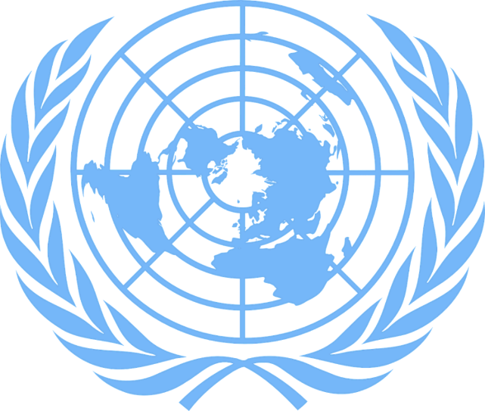
Logoen til FN (pixabay.com).

ООН (сокращённо от «Организация объединённых наций») является организацией, которая работает для защиты мира во всем мире.

Что такое ООН?
С 1939 по 1945 годы в мире шла большая война. Многие страны были её участниками. Она называется Второй мировой войной. Многое было разрушено, и многие люди погибли. Поэтому люди боялись новой мировой войны. Миру нужно было что-то, способное остановить новую большую войну. Поэтому в 1945 году была создана ООН, целью которой является защита мира во всём мире. По-английски ООН звучит как United Nations.

ООН создала договор, который был назван Уставом ООН. Этот документ определяет над какими задачами и как будет работать ООН. Норвегия и 50 других стран подписали Устав ООН. ООН начала работать над своими задачами 24 октября 1945 года. Поэтому 24 октября во всём мире празднуется день ООН.
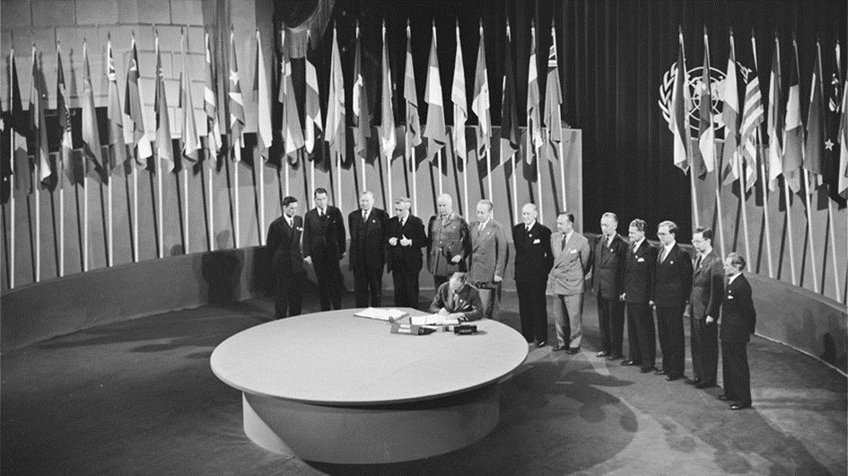
Foto: Signering av FN-pakten (fn.no).
В 2020 году насчитывается 193 страны, которые являются членами ООН. Главный офис ООН находится в Нью-Йорке, США.
Сейчас в состав ООН входят многие страны, жители которых говорят на различных языках. Для того, чтобы все могли понять и высказать своё мнение, встречи и документы переводят на разные языки.
Эмблема ООН представляет собой 5 кругов и белую карту мира с Северным полюсом в центре карты. По бокам карты мира расположены две оливковые ветви. Это – символ того, что целью ООН является защита мира и создание безопасности в мире. Многие школы 24 октября вывешивают флаги с эмблемой ООН. Флаг ООН - голубой с эмблемой ООН в середине.

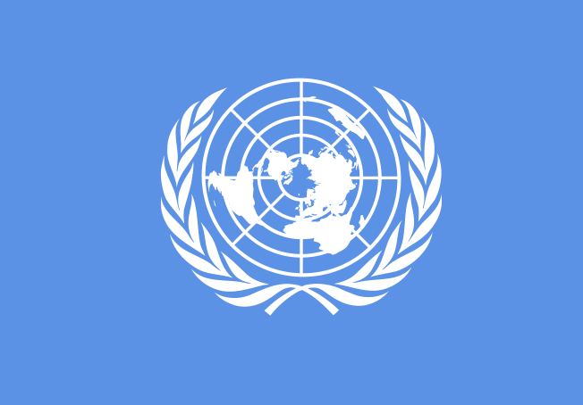
Bilde: FNs logo (fn-filuren.no).

Чем занимается ООН?
ООН хочет, чтобы мир стал лучше для всех. Организация хочет:
- Защитить международный мир и безопасность
- Следить за соблюдением прав человека во всех странах
- Иметь устойчивое развитие в мире
- Работать над целями устойчивого развития ООН

Мир и безопасность
ООН хочет, чтобы мир был более безопасным. Поэтому ООН ведёт диалог со странами, которые не согласны друг с другом. Страны ведут переговоры друг с другом и договариваются без применения оружия. Иногда договориться сложно. Тогда ООН может принять решение применить вооружённые силы, чтобы защитить мир и безопасность там, где есть конфликт. В странах, где идёт война, ООН помогает людям, вынужденным уехать из страны. Беженцы получают воду, еду, лекарства и ночлег.

Права человека
ООН утверждает права и следит за тем, чтобы все страны их соблюдали, а людям жилось хорошо. Для ООН важно, чтобы каждый мог исповедовать свою веру и говорить то, что думает. Это называется свободой вероисповедания и свободой слова. Другим важным направлением работы ООН является соблюдение прав женщин. Женщины должны иметь те же права, что и мужчины, учиться и работать, высказывать свои мысли и заниматься политикой.

Для ООН также важно, чтобы всем детям жилось хорошо, чтобы они ходили в школу, имели еду и воду. Поэтому ООН написала отдельные права для детей, на что дети имеют право и что им нужно, чтобы жить хорошо. Эти права называются правами ребёнка.

Устойчивое развитие
Устойчивое развитие основано на климате, окружающей среде и защите природы. Люди должны использовать Землю лучшим образом. Важно, чтобы мы заботились об этом, чтобы люди могли жить на Земле через много лет после нас. Сейчас дети и молодёжь думают об устойчивом развитии. Они покупают товары, не вредящие природе, и заботятся об окружающей среде. ООН считает это хорошим делом.
ООН разработала план, который называется Цели в области устойчивого развития. Иметь цель – значит работать над тем, чтобы что-то стало лучше. ООН хочет, чтобы все имели право ходить в школу, учиться, работать, выражать своё мнение без страха и чтобы как можно больше людей жили, не вредя окружающей среде. Это должно произойти до 2030 года. Всего выделено 17 целей устойчивого развития. ООН хочет, чтобы все люди во всех странах работали над тем, чтобы ситуация в мире улучшилась.
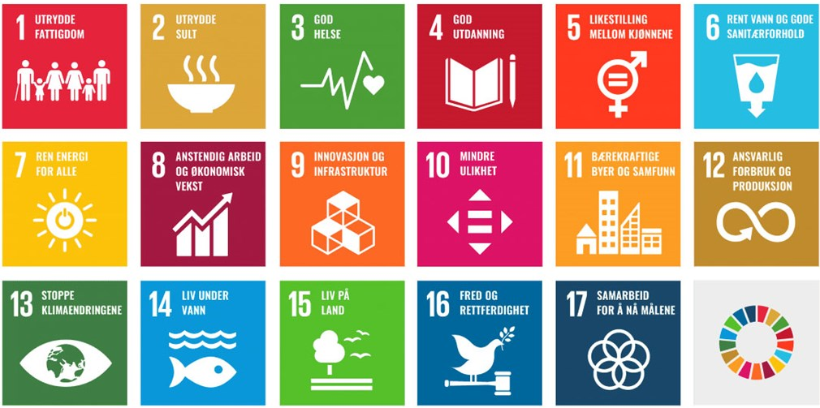
Les mer om FNs bærekraftsmål på fn.no.
Кто чем занимается в ООН?
Чтобы ООН справлялась со своими задачами, она должна делить работу. Для этого были созданы разные группы внутри ООН. Эти группы называются органами.

Генеральная ассамблея
Генеральная ассамблея – главный орган ООН. Самая важная задача Генеральной ассамблеи – обсуждать самые большие мировые вызовы и решать, что и как должна сделать ООН. Там сидят представители из каждой страны, и каждая страна имеет право голоса.
Совет по правам человека
Когда ООН была основана, важнейшей задачей было написать, что нужно людям, чтобы жить хорошо. Это назвали правами человека. Самой важной задачей Совета по правам человека является наблюдение за тем, чтобы все страны соблюдали права человека, а также оказание помощи тем странам, которым нуждаются в помощи по соблюдению прав человека. Совет состоит из 47 участников, которые избираются на трёхлетний срок. Совет по правам человека собирается в Женеве, Швейцария.
Совет безопасности
Цель Совета безопасности – работать над миром и безопасностью во всём мире. В Совете заседает 15 стран. Если существует угроза больших противоречий и конфликтов в мире, задача Совета безопасности - постараться предотвратить вооружённый конфликт. Совет помогает конфликтующим странам вести диалог между собой, чтобы постараться прийти к согласию. Это называется переговорами.
Секретариат ООН
Работа ООН управляется органом, который называется Секретариатом. Его задачей является организация всех задач, стоящих перед ООН. Тот, кто принимает решения в Секретариате, называется Генеральным секретарём.
Он или она также является главой всей ООН.
ООН много значит для Норвегии. Одной из причин этого является то, что самым первым Генеральным секретарём ООН был норвежец.
Его звали Трюгве Ли. Ты можешь узнать, кто сейчас является Генеральным секретарём ООН?
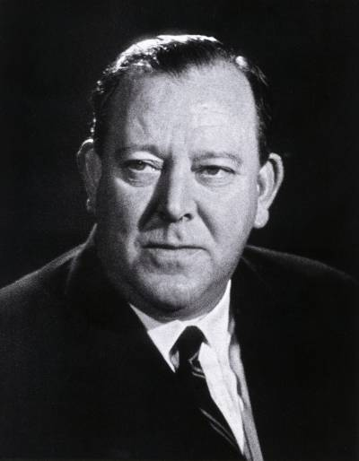
Foto: Den første generalsekretæren, Trygve Lie (fn.no).

Задания
- Когда и зачем была создана ООН?
- Что такое Устав ООН?
- Когда и почему именно в этот день мы празднуем День ООН?
- Сколько сейчас стран-участниц в ООН?
- Где находится штаб-квартира (главный офис) ООН?
- Кто был первым Генеральным секретарём ООН?
- Как зовут нынешнего Генерального секретаря ООН?
- Чем занимается ООН?
- Можешь ли ты, используя интернет, написать о четырёх целях устойчивого развития ООН, которые считаешь важными? Почему эти цели важны?

